Приложение

№№ | Фотоматериалы | Адрес установки
Рекламные конструкции и элементы рекламных конструкций
1 | 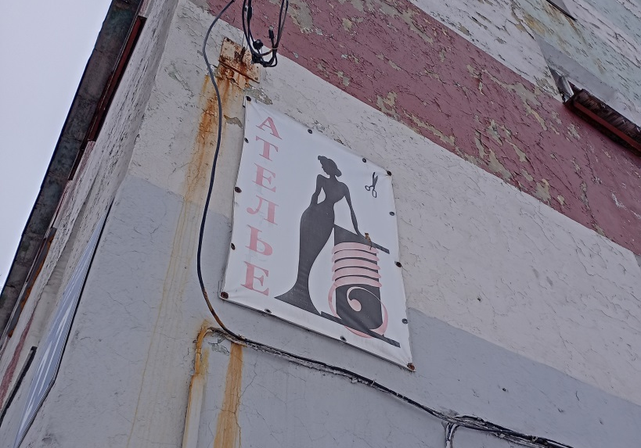 | проспект Героев-североморцев, 27  (Баннерное полотно с люверсами)
2 | 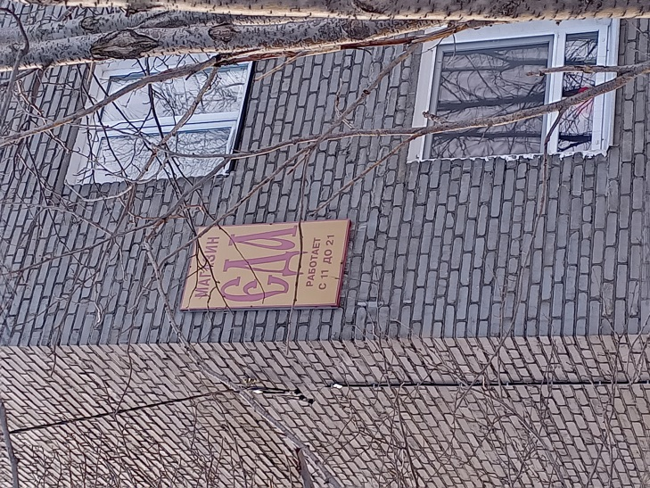 | улица Карла Маркса, 23/51  (Щитовая конструкция)
3 | 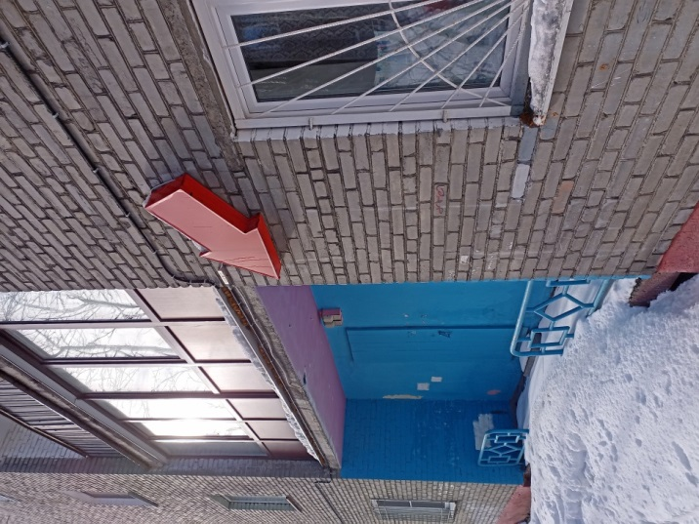 | улица Карла Маркса, 23/51  (Световой короб)
4 | 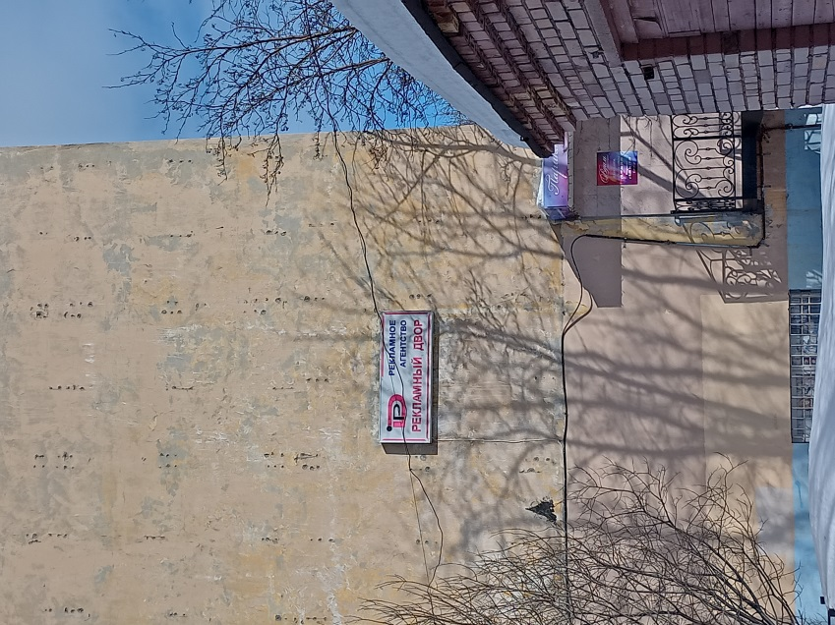 | Театральный бульвар, 6  (Световой короб)
5 | 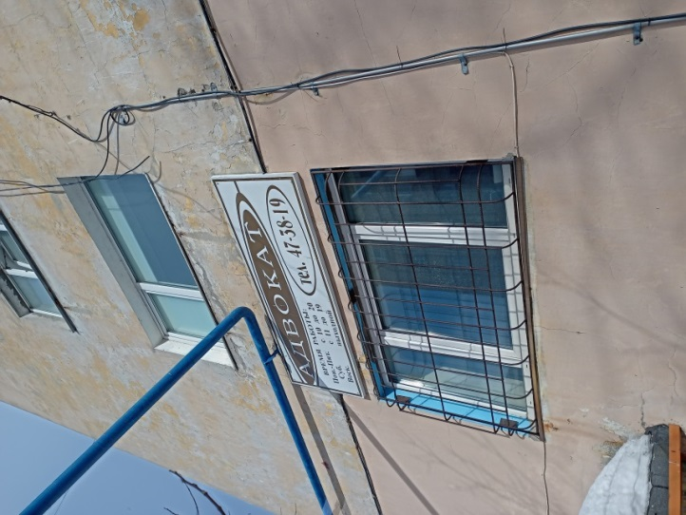 | Театральный бульвар, 6  (щитовая конструкция)
6 | 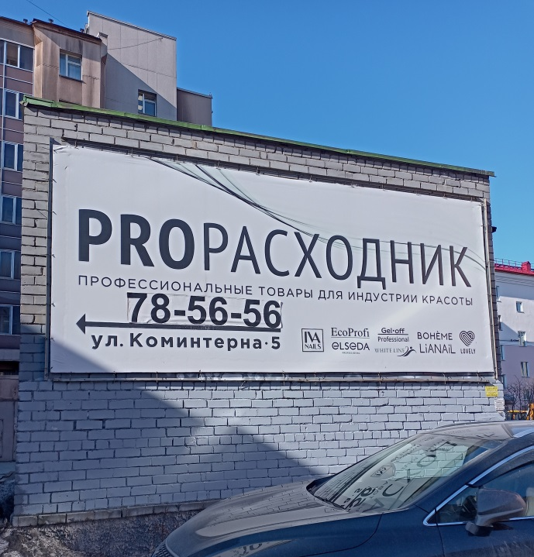 | улица Коминтерна, 5  (металлический каркас)
7 | 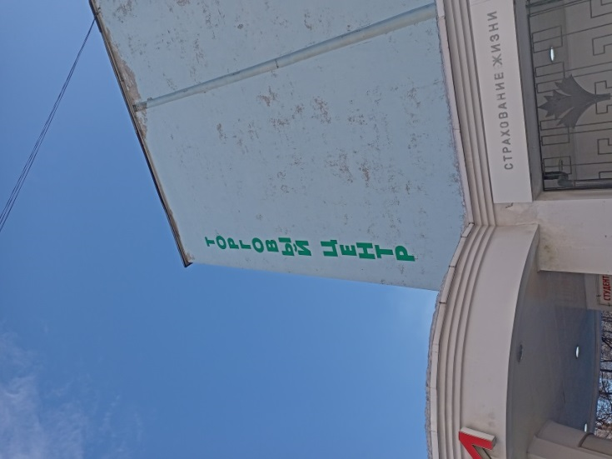 | улица Самойловой, 8  (щитовая конструкция)
8 | 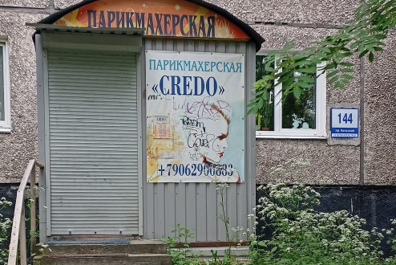 | Кольский проспект, 144  (баннерное полотно с люверсами)
9 | 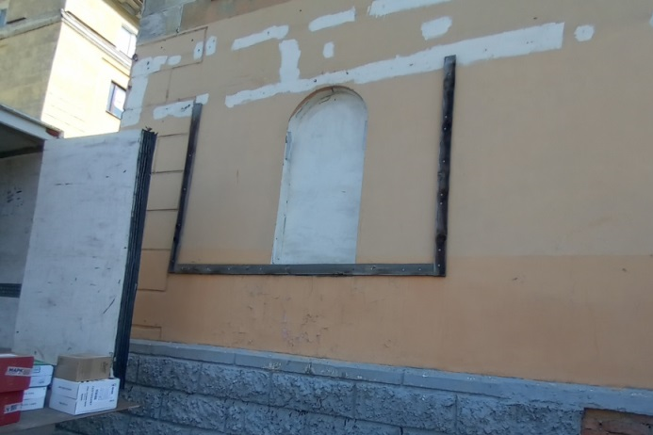 | улица Шмидта, 11  (деревянный каркас)
10 | 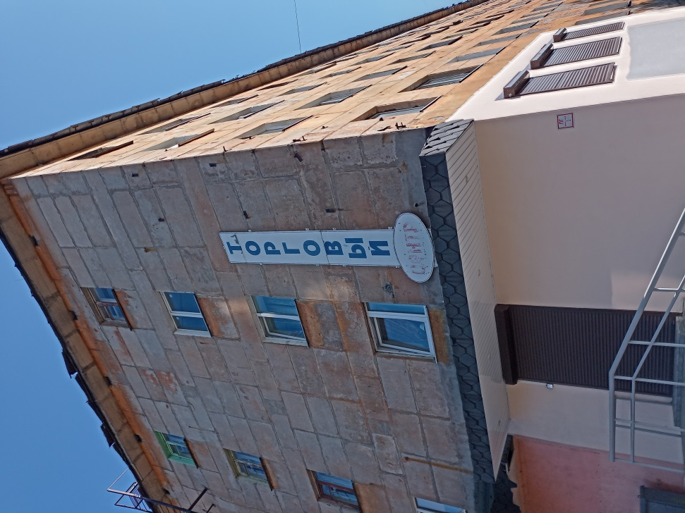 | улица Коминтерна, 17  (щитовая конструкция)
11 | 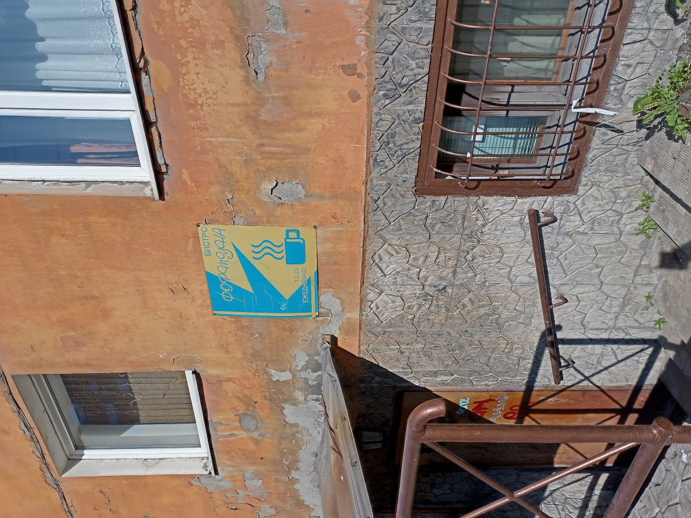 | улица Коминтерна, 17  (щитовая конструкция)
12 | 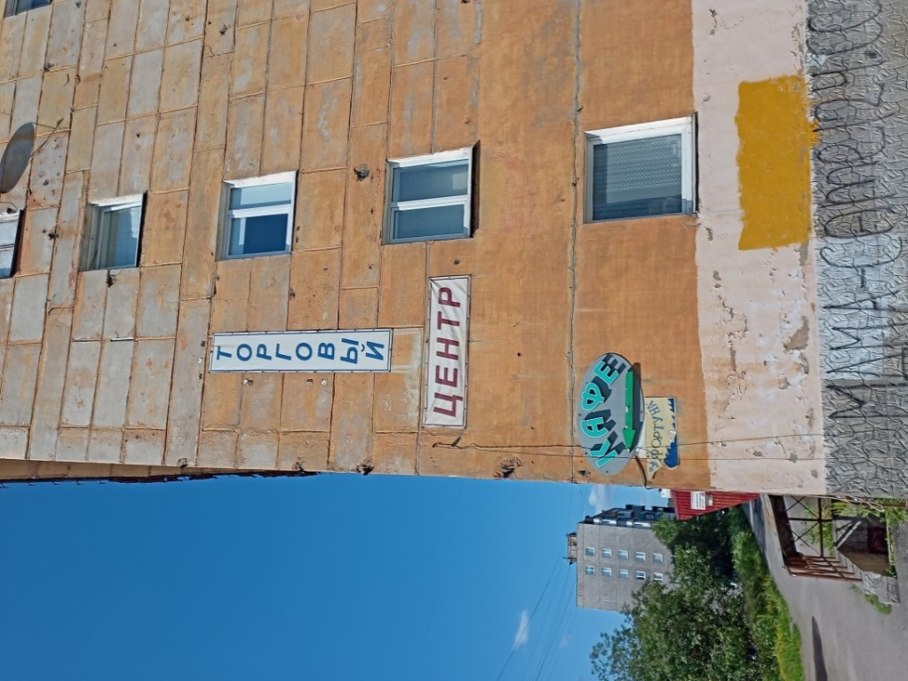 | улица Коминтерна, 17  (баннерное полотно с люверсами – 2 штуки)
13 | 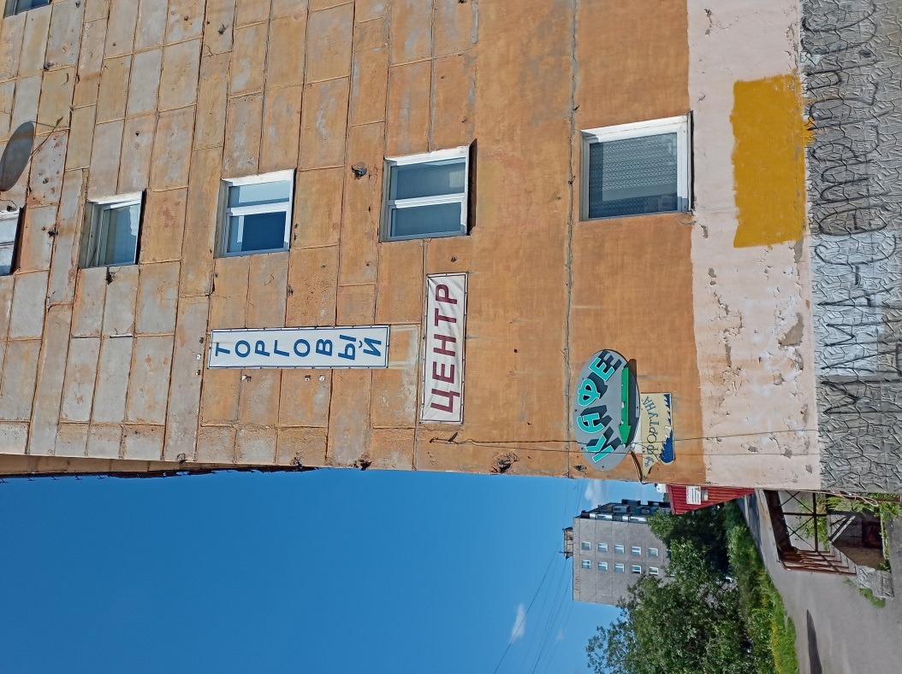 | улица Коминтерна, 17  (объемные буквы и щитовая конструкция)
14 | 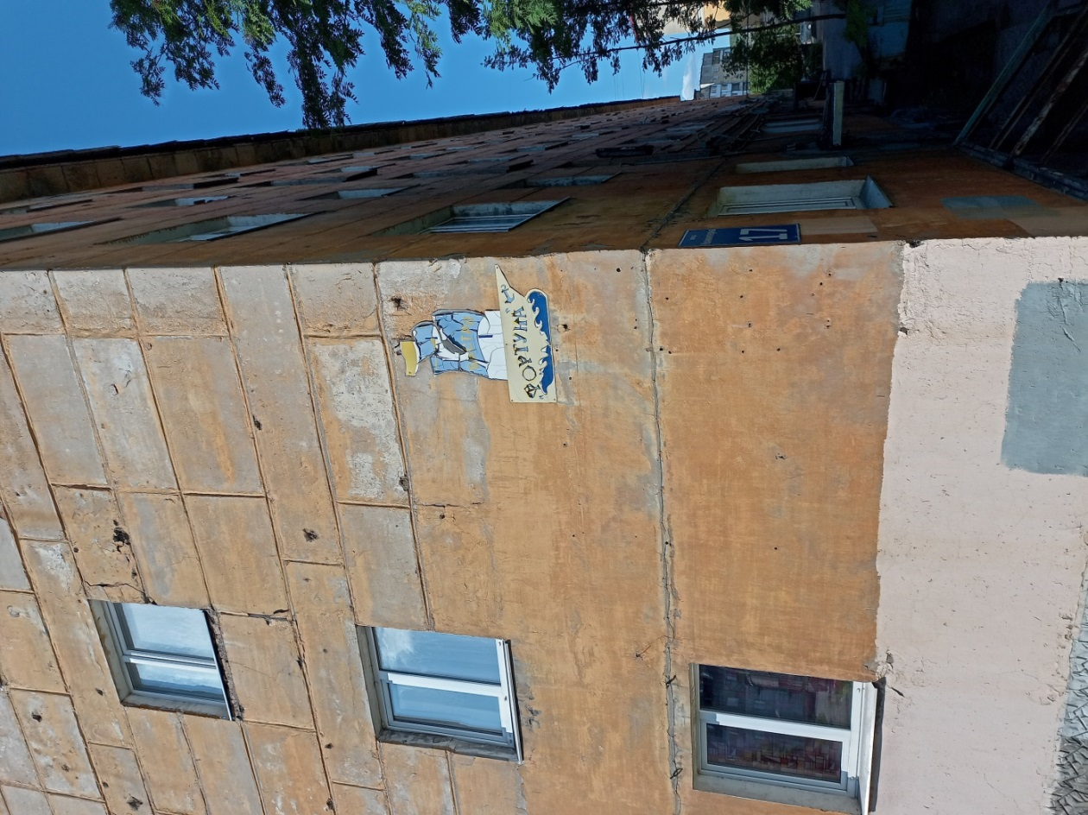 | улица Коминтерна, 17  (щитовая конструкция)
15 | 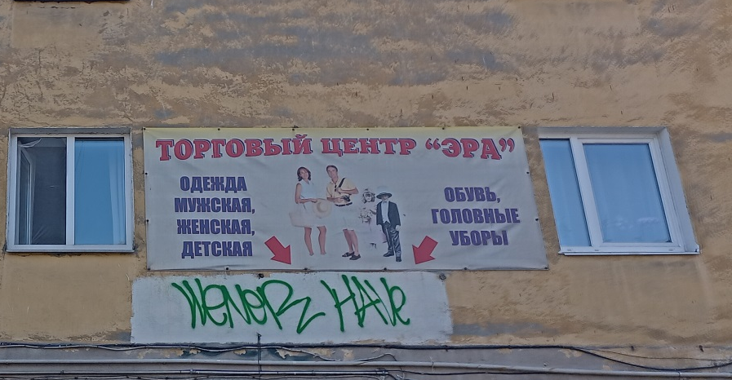 | улица Володарского, 2б  (баннерное полотно с люверсами)
16 | 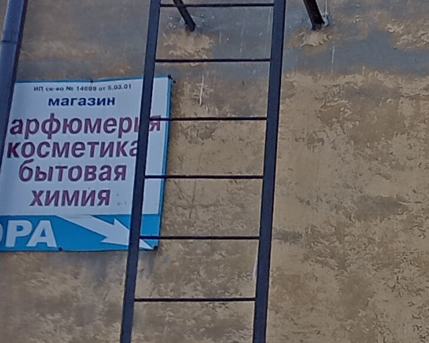 | улица Володарского, 2б  (щитовая конструкция)
17 | 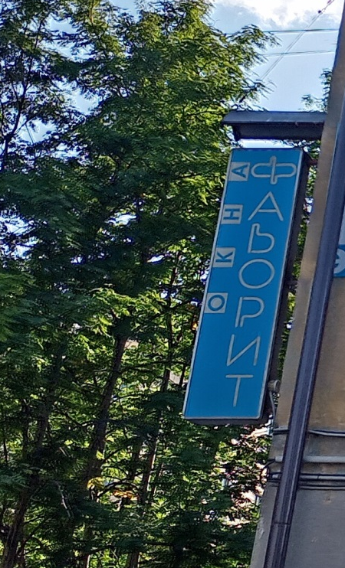 | улица Володарского, 2б  (световой кронштейн с козырьком)

